Dato:10.04.2025
Vår referanse: 2022/125-46
Sakshandsamar:Anne-Sofie Bergene Strømme

Internt notat
Til:

Storrlineset del 2, planID 20210002 - vurdering villrein

Villrein
Planområdet ligg innafor Regional plan for Hardangervidda og Regional plan for Setesdalsheiene (Heiplanen). Føremålet med dei regionale planane for villrein er å sikre ein langsiktig og heilskapleg strategi for bruk av areal som er viktige leveområde for villrein eller har innverknad på villreinen sine leveområde.

Planområdet ligger mellom leveområda til villreinen på Hardangervidda og i Setesdalsheiene. Leveområda råkar ikkje sjølve planområdet (figur 1). Dei regionale planane sikrar leveområda til reinen, samstundes syner desse regionale planane dei områda som det framleis kan opnast for utbygging. Planområdet ligg i ei slik utbyggingssone/bygdeutviklingssone.
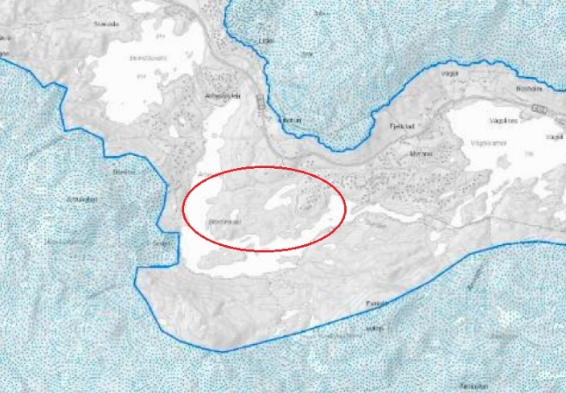
Figur 1. Kartutsnitt som syner villreinområde merka med blått. Kjelde: Naturbase

I regional plan for Hardangervidda er planområdet innanfor «Utbyggingssone», på s. 27 står det fylgjande om denne sona:
«Områdene er vedtatt disponert til dette formålet i gjeldende kommunale planer (kommuneplaner og reguleringsplaner) eller avklart for videre utvikling innenfor dette formålet gjennom denne planprosessen. De største reiselivsdestinasjonene i planområdet ligger ved Skinnarbu, Vierli, Rauland, Vågslid, Sysendalen, Dagali og Uvdal. Andre reiselivsdestinasjoner som Vegglifjell, Røldal og Geilo ligger rett utenfor planområdet, men kanaliserer trafikk inn i det».
I retningsliner for Regional plan for Hardangervidda 2019-2035 står det fylgjande om utbyggingssone § 3.5 (s. 33):
«Områdene kan videreutvikles, bebygges og fortettes med fritidsbygg og reiselivsanlegg i henhold til vedtatte kommuneplaner og reguleringsplaner. Noe fast bosetting inngår også i denne sonen. Ved revidering av kommuneplaner og reguleringsplaner i denne sonen forutsettes det at arealer innenfor villreinens leveområder (jf. NVS rapport 7, 2010) opprettholdes som grønn struktur. Ved videre planlegging i slike områder skal kommunene følge opp de felles retningslinjene i §2. Fortetting og videre utvikling i etablerte områder bør prioriteres før det åpnes for utbygging i nye områder».

I Heiplanen er planområdet innanfor «Omsynssone bygdeutvikling». I samandraget på s. 5 står det at i omsynssone bygdeutvikling er omsynet til villreininteressene avklart. Vidare står det fylgjande på s. 22 om retningsliner innan for denne omsynssona:

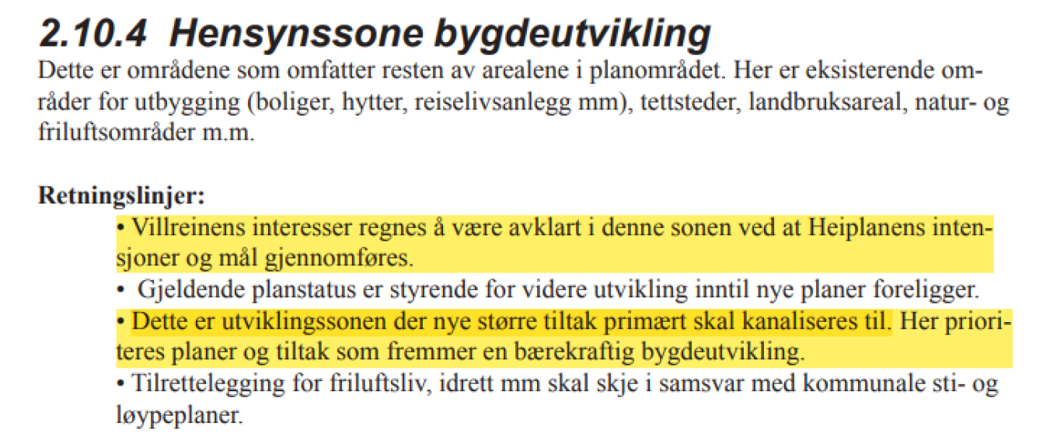

Til samanlikning vart naboplanen Arbuviki, planID 20200012, vedteke 17.09.24, sak 118/24, sendt til ny uttale hjå villreinnemndene og statsforvaltaren for uttale i høve villrein før 2. gongs handsaming. Statsforvaltaren kom med uttale på at dei har inga vesentlege merknader til planområdet for Arbuviki ut frå omsynet til viktige funksjonsområde for villrein. Villreinnemnda for Setesdalområdet kom med uttale om at planområdet for Arbuviki ligg i bygdeutviklingssona i Heiplanen. Villreinens interesser reknast å vere avklart i denne sona ved at Heiplanens intensjonar og mål gjennomførast. Villreinnemnda meinar at eventuelle endringar av dette må politisk behandlast gjennom prosessar som rullering av regional plan og/eller kommuneplan. Villreinnemnda for Hardangerviddaområdet svara ikkje, sjølv med utsett frist.

Kommunedirektøren vil presisere at i tråd med rutiner skal framlegg til reguleringsplan sendast til høyring og offentleg ettersyn hjå Villreinnemnda for Setesdalområdet og Villreinnemda for Hardangerviddaområdet, samt Statsforvaltaren som skal sikre dei nasjonale interessene i høve villrein.

Omsynet til villrein er slik kommunedirektøren ser det avklara i overordna KDP for Vågslid, samt klart avklara i dei to regionale villreinplanane. Utbygging i desse sonene er i tråd med retningslinene i dei to regionale villreinplanane, og kommunedirektøren vurderar det slik at omsynet til villrein er ivareteke.

